МИНИСТЕРСТВО ОБРАЗОВАНИЯ
СРЕДНЯЯ ОБЩЕОБРАЗОВАТЕЛЬНАЯ ШКОЛА №3

РЕФЕРАТ

по геометрии

Тема:
«Многогранники».

Выполнила: ученица 11-«б» класса
МОУ СОШ №3
Алябьева Юлия.

Проверила: преподаватель математики
Сергеева Любовь Алексеевна.

г. Железноводск
2003 г.
План
I. Введение . . . . . . . . . . . . . . . . . . . . . . . . . . . . . . . . . . . . . . . . . 3
II. Теоретическая часть
- Двугранный угол . . . . . . . . . . . . . . . . . . . . . . . . . . . . . . . . 4
- Трехгранный и многогранный углы . . . . . . . . . . . . . . . . 4
- Многогранник . . . . . . . . . . . . . . . . . . . . . . . . . . . . . . . . . . 5
- Призма . . . . . . . . . . . . . . . . . . . . . . . . . . . . . . . . . . . . . . . . 6
- Изображение призмы и построение ее сечений . . . . . 7
- Прямая призма . . . . . . . . . . . . . . . . . . . . . . . . . . . . . . . . . 9
- Параллелепипед . . . . . . . . . . . . . . . . . . . . . . . . . . . . . . . . 9
- Центральная симметрия параллелепипеда . . . . . . . . 10
- Прямоугольный параллелепипед. . . . . . . . . . . . . . . . . . 11
10. Симметрия прямоугольного параллелепипеда . . . . 12
11. Пирамида . . . . . . . . . . . . . . . . . . . . . . . . . . . . . . . . . . . . 13
12. Построение пирамиды и ее плоских сечений. . . . . . 13
13. Усеченная пирамида. . . . . . . . . . . . . . . . . . . . . . . . . . . 15
14. Правильная пирамида . . . . . . . . . . . . . . . . . . . . . . . . . 15
15. Правильные многогранники . . . . . . . . . . . . . . . . . . . . 16
III. Практическая часть . . . . . . . . . . . . . . . . . . . . . . . . . . . 17
IV. Заключение . . . . . . . . . . . . . . . . . . . . . . . . . . . . . . . . . . . .19
V. Литература . . . . . . . . . . . . . . . . . . . . . . . . . . . . . . . . . . . 20

I. Введение

Есть в школьной геометрии особые темы, которые ждешь с нетерпением, предвкушая встречу с невероятно красивым материалом. К таким темам можно отнести "Многогранники". Здесь не только открывается удивительный мир геометрических тел, обладающих неповторимыми свойствами, но и интересные научные гипотезы. И тогда урок геометрии становится своеобразным исследованием неожиданных сторон привычного школьного предмета.
Ни одни геометрические тела не обладают таким совершенством и красотой, как многогранники. "Многогранников вызывающе мало, - написал когда-то Л. Кэролл, - но этот весьма скромный по численности отряд сумел пробраться в самые глубины различных наук".
II. Теоретическая часть.
1. Двугранный угол
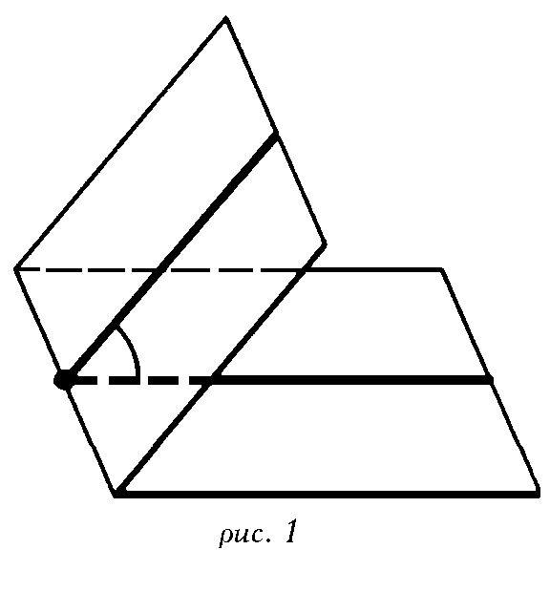
Двугранным углом называется фигура, образованная двумя "полуплоскостями с общей ограничивающей их прямой (рис. 1). Полуплоскости называются гранями, а ограничивающая их прямая — ребром двугранного угла.
Плоскость, перпендикулярная ребру двугранного угла, пересекает его грани по двум полупрямым. Угол, образованный этими полупрямыми, называется линейным. углом двугранного угла.
За меру двугранного угла принимается мера соответствующего ему линейного угла. Все линейные углы двугранного угла совмещаются параллельным переносом, а значит, равны. Поэтому мера двугранного угла не зависит от выбора линейного угла.

2. Трехгранный и многогранный углы
Рассмотрим три луча а, Ь, с, исходящие из одной точки и не лежащие в одной плоскости. Трехгранным углом (abc) называется фигура, составленная "из трех плоских углов (аЬ), (Ьс) и (ас) (рис. 2). Эти углы называются гранями трехгранного угла, а их стороны — ребрами, общая вершина плоских углов называется вершиной трехгранного угла. Двугранные углы, образованные гранями трехгранного угла, называются двугранными углами трехгранного угла.
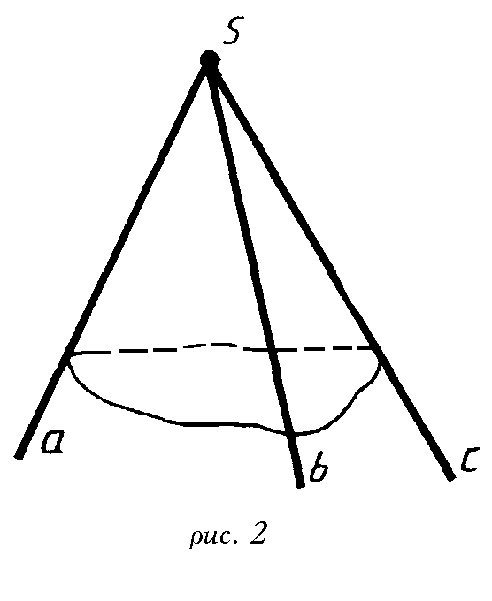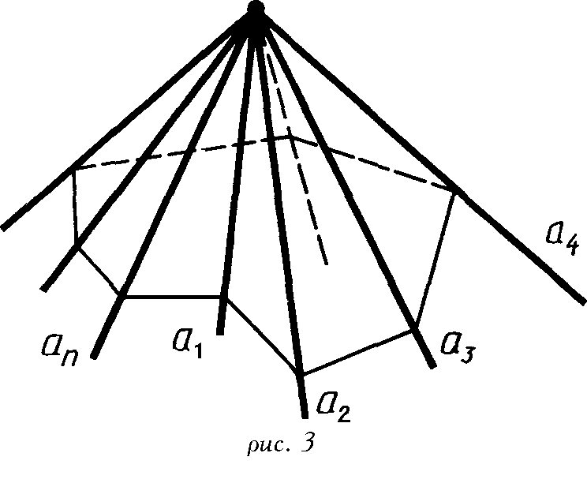
Аналогично определяется понятие многогранного угла (рис. 3).
3. Многогранник
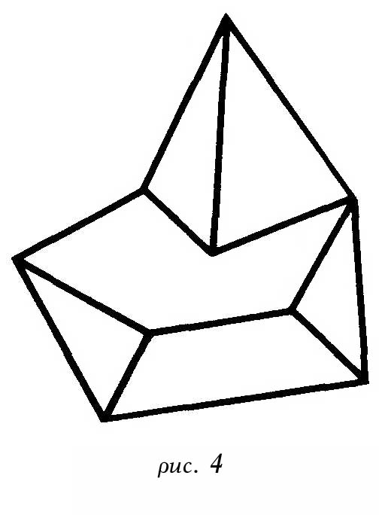
В стереометрии изучаются фигуры в пространстве, называемые телами. Наглядно (геометрическое) тело надо представлять себе как часть пространства, занятую физическим телом и ограниченную поверхностью.
Многогранник — это такое тело, поверхность которого состоит из конечного числа плоских многоугольников (рис. 4). Многогранник называется выпуклым, если он расположен по одну сторону плоскости каждого плоского многоугольника на его поверхности. Общая часть такой плоскости и поверхности выпуклого многогранника называется гранью. Грани выпуклого многогранника являются плоскими выпуклыми многоугольниками. Стороны граней называются ребрами многогранника, а вершины — вершинами многогранника.
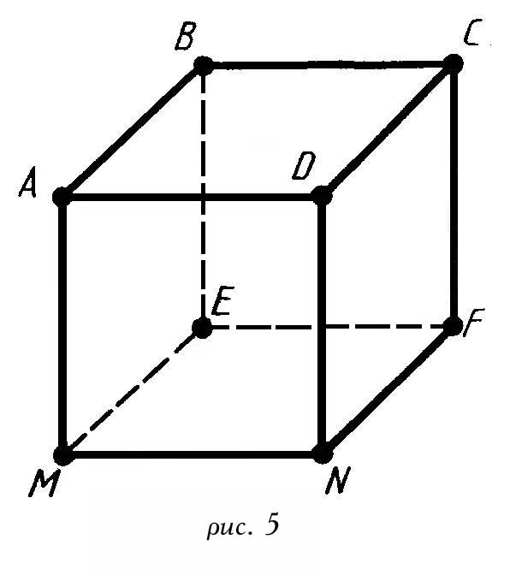
Поясним сказанное на примере знакомого вам куба (рис. 5). Куб есть выпуклый многогранник. Его поверхность состоит из шести квадратов: ABCD, BEFC, .... Они являются его гранями. Ребрами куба являются стороны этих квадратов: АВ, ВС, BE,... . Вершинами куба являются вершины квадратов: А, В, С, D, Е, .... У куба шесть граней, двенадцать ребер и восемь вершин.
Простейшим многогранникам — призмам и пирамидам, которые будут основным объектом нашего изучения,— мы дадим такие определения, которые, по существу, не используют понятие тела. Они будут определены как геометрические фигуры с указанием всех принадлежащих им точек пространства. Понятие геометрического тела и его поверхности в общем случае будет дано позже.
4. Призма
Призмой называется многогранник, который состоит из двух плоских многоугольников, лежащих в разных плоскостях и совмещаемых параллельным переносом, и всех отрезков, соединяющих соответствующие точки этих многоугольников (рис. 6). Многоугольники называются основаниями призмы, а отрезки, соединяющие соответствующие вершины,— боковыми ребрами призмы.
Так как параллельный перенос есть движение, то основания призмы равны.
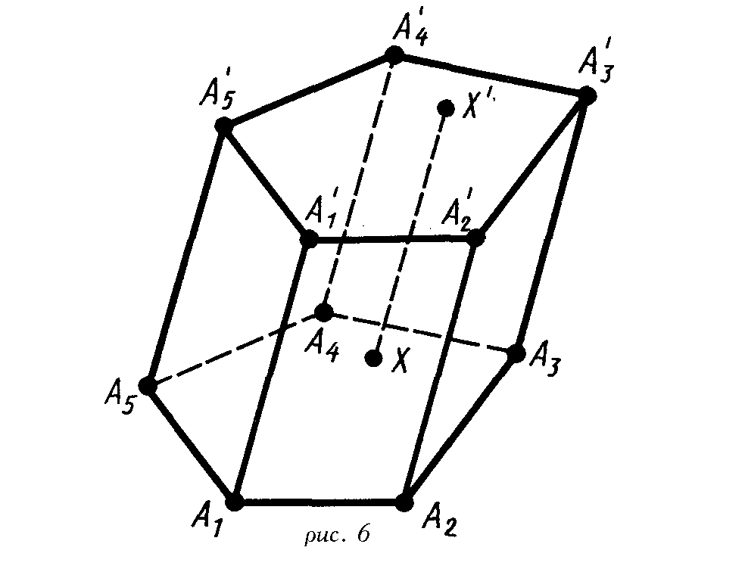
Так как при параллельном переносе плоскость переходит в параллельную плоскость (или в себя), то у призмы основания лежат в параллельных плоскостях.
Так как при параллельном переносе точки смещаются по параллельным (или совпадающим) прямым на одно и то же расстояние, то у призмы боковые ребра параллельны и равны.
Поверхность призмы состоит из оснований и боковой поверхности. Боковая поверхность состоит из параллелограммов. У каждого из этих параллелограммов две стороны являются соответствующими сторонами оснований, а две другие — соседними боковыми ребрами.
Высотой призмы называется расстояние между плоскостями её оснований. Отрезок, соединяющий две вершины призмы, не принадлежащие одной грани, называется диагональю призмы.
Призма называется n-угольной, если ее основания — n-угольники.
В дальнейшем мы будем рассматривать только призмы, у которых основания — выпуклые многоугольники. Такие призмы являются выпуклыми многогранниками.
На рисунке 6 изображена пятиугольная призма. У нее основаниями являются пятиугольники А₁А₂...А₅, А₁’А'₂...А'₅. XX' — отрезок, соединяющий соответствующие точки оснований. Боковые ребра призмы—отрезки А₁А'₂, А₁А'₂, ..., А₅А'₅. Боковые грани призмы — параллелограммы А₁А₂А'₂А₁ , А₂А₃А’₃А'₂, ... .
5. Изображение призмы и построение ее сечений
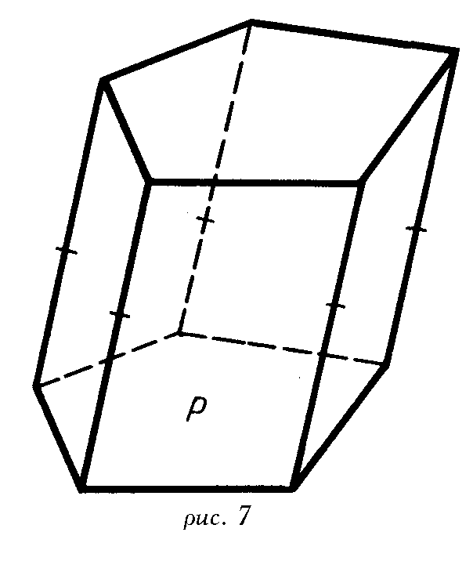
В соответствии с правилами параллельного проектирования изображение призмы строится следующим образом. Сначала строится одно из оснований Р (рис. 7). Это будет некоторый плоский многоугольник. Затем из вершин многоугольника Р проводятся боковые ребра призмы в виде параллельных отрезков равной длины. Концы этих отрезков соединяются, и получается другое основание призмы. Невидимые ребра проводятся штриховыми линиями.
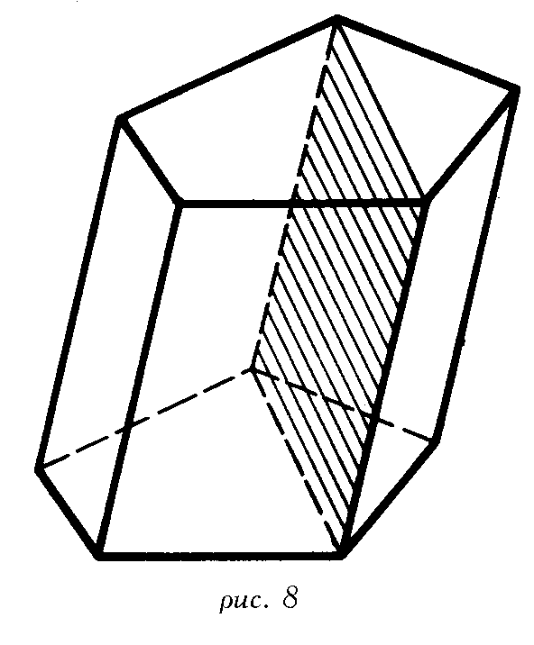
Сечения призмы плоскостями, параллельными боковым ребрам, являются параллелограммами. В частности, параллелограммами являются диагональные сечения. Это сечения плоскостями, проходящими через два боковых ребра, не принадлежащих одной грани (рис. 8).
На практике, в частности, при решении задач часто приходится строить сечение призмы плоскостью, проходящей через заданную прямую g на плоскости одного из оснований призмы. Такая прямая называется следом секущей плоскости на плоскости основания. Для построения сечения призмы достаточно построить отрезки пересечения секущей плоскости с гранями призмы. Покажем, как строится такое сечение, если известна какая-нибудь точка А на поверхности призмы, принадлежащая сечению (рис. 9).
Если данная точка А принадлежит другому основанию призмы, то его пересечение с секущей плоскостью представляет собой отрезок ВС, параллельный следу g и содержащий данную точку А (рис. 9, а).
Если данная точка А принадлежит боковой грани, то пересечение этой грани с секущей плоскостью строится, как показано на рисунке 9,б. Именно: сначала строится точка D, в которой плоскость грани пересекает заданный след g. Затем проводится прямая через точки А и D. Отрезок ВС прямой AD на рассматриваемой грани и есть пересечение этой грани с секущей плоскостью. Если грань, содержащая точку А, параллельна следу g, то секущая плоскость пересекает эту грань по отрезку ВС, проходящему через точку А и параллельному прямой g.

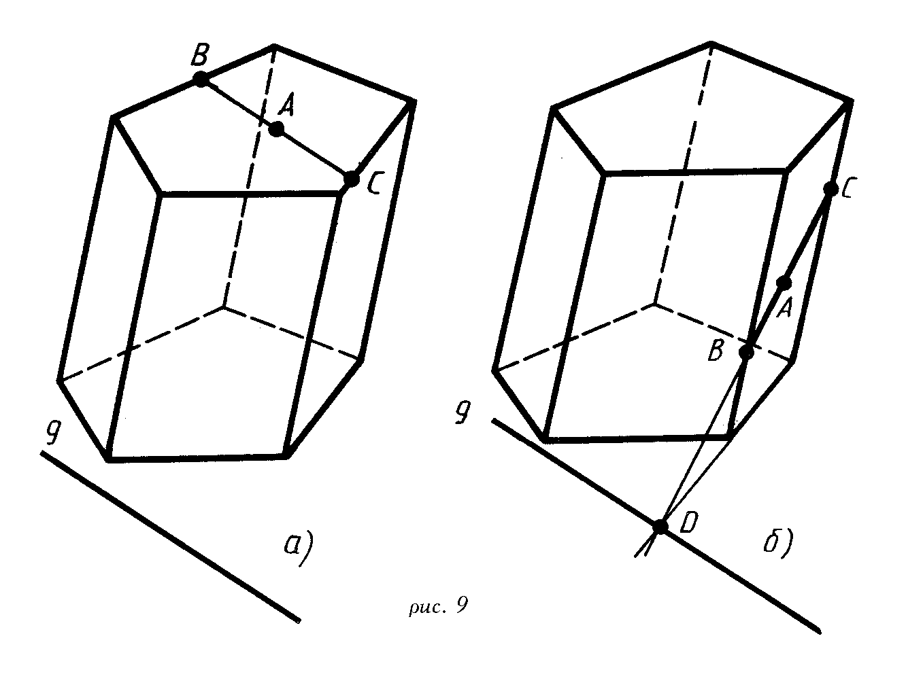

Концы отрезка ВС принадлежат и соседним граням. Поэтому описанным способом можно построить пересечение этих граней с нашей секущей плоскостью. И т. д.
На рисунке 10 показано построение сечения четырехугольной призмы плоскостью, проходящей через прямую а в плоскости нижнего основания призмы и точку А на одном из боковых ребер.
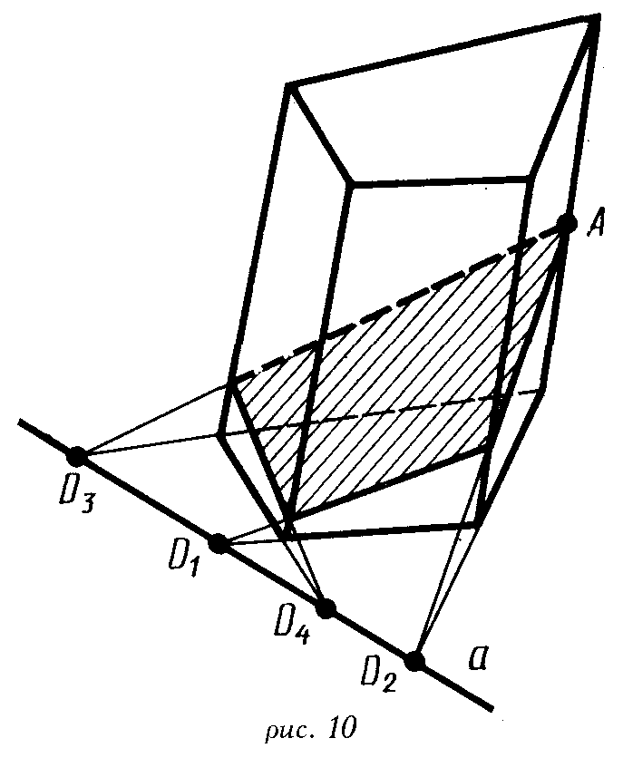

6. Прямая призма
Призма называется прямой, если ее боковые ребра перпендикулярны основаниям. В противном случае призма называется наклонной.
У прямой призмы боковые грани являются прямоугольниками. При изображении прямой призмы на рисунке боковые ребра обычно проводят вертикально (рис. 11).
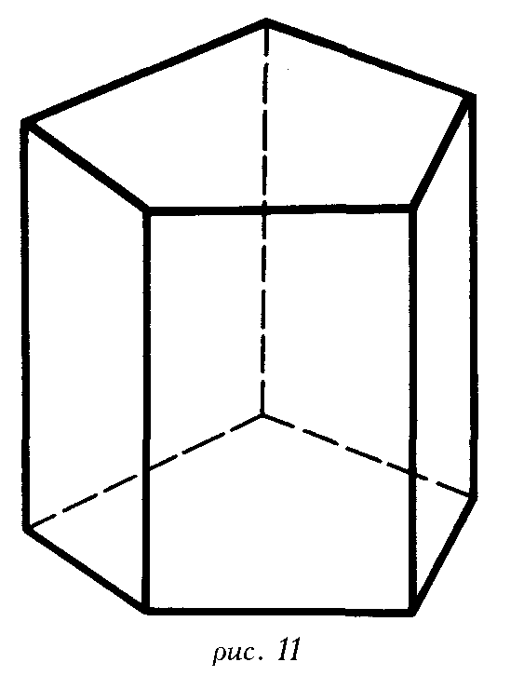
Прямая призма называется правильной, если ее основания являются правильными многоугольниками.
Боковой поверхностью призмы (точнее, площадью боковой поверхности) называется сумма площадей боковых граней. Полная поверхность призмы равна сумме боковой поверхности и площадей оснований.
Теорема 19.1. Боковая поверхность прямой призмы равна произведению периметра основания на высоту призмы, т. е. .на длину бокового ребра.
Доказательство. Боковые грани прямой призмы — прямоугольники. Основания этих прямоугольников являются сторонами многоугольника, лежащего в основании призмы, а высоты равны длине боковых ребер. Отсюда следует, что боковая поверхность призмы равна
S=a₁l+a₁l+...+a_{n}l=pl,
где a₁,..., a_{n} — длины ребер основания, р — периметр основания призмы, а 1 — длина боковых ребер. Теорема доказана.
7. Параллелепипед
Если основание призмы есть параллелограмм, то она называется параллелепипедом. У параллелепипеда все грани — параллелограммы.
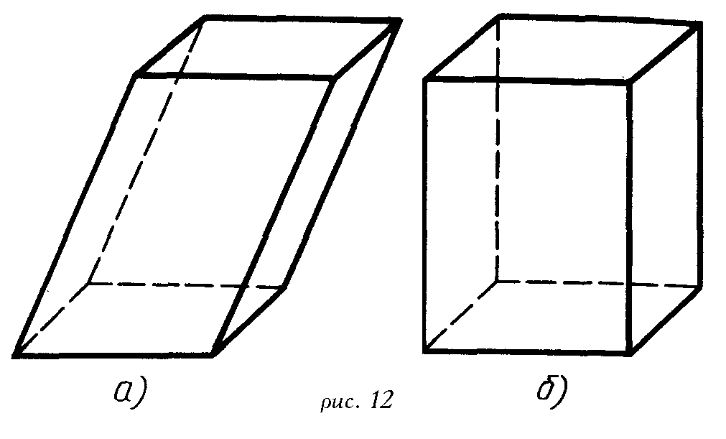
На рисунке 12, а изображен наклонный параллелепипед, а на рисунке 12, б — прямой параллелепипед.
Грани параллелепипеда, не имеющие общих вершин, называются противолежащими.

Т е о р е м а 19.2. У параллелепипеда противолежащие грани параллельны, и равны.
Доказательство. Рассмотрим какие-нибудь две противолежащие грани параллелепипеда, например А1А2А'2А'1 и A3A4A'4A'3. (рис. 13). Так как все грани параллелепипеда — параллелограммы, то прямая A1A2 параллельна прямой А4А3, а прямая А1А'1 параллельна прямой А4А4'. Отсюда следует, что плоскости рассматриваемых граней параллельны.
Из того, что грани параллелепипеда — параллелограммы, следует, что отрезки А1А4, А1'А4', A'2A'3 и A2A3 — параллельны и равны. Отсюда заключаем, что грань А1А2А'2А'1 совмещается параллельным переносом вдоль ребра А1А4. с гранью А3А4А'4А'3. Значит, эти грани равны.
Аналогично доказывается параллельность и равенство любых других противолежащих граней параллелепипеда. Теорема доказана.
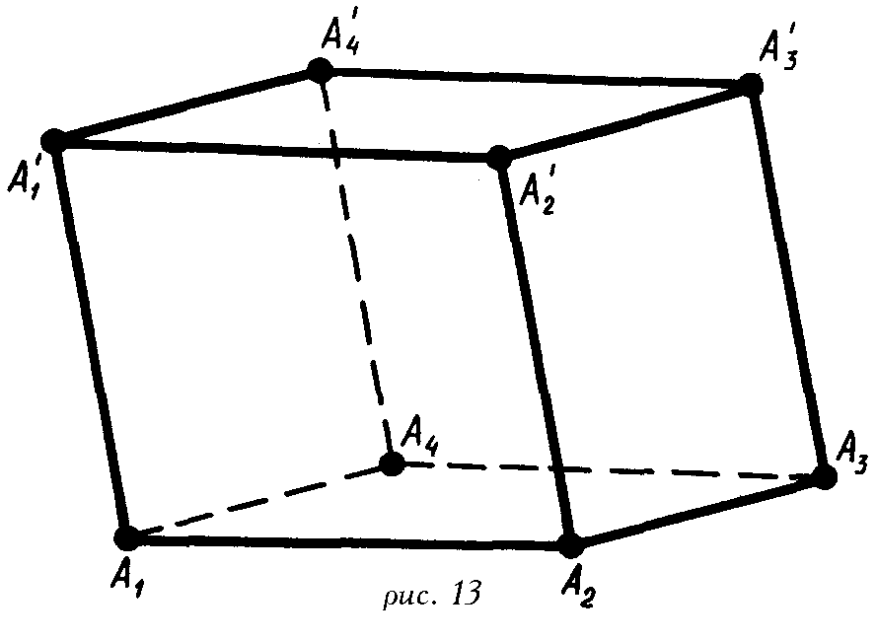

8. Центральная симметрия параллелепипеда
Теорема 19.3. Диагонали параллелепипеда пересекаются в одной точке и точкой пересечения делятся пополам.
Доказательство. Рассмотрим какие-нибудь две диагонали параллелепипеда, например А₁А'₃ и A₄A'₂ (рис. 14). Так как четырехугольники А₁А₂А₃А₄ и A₂A'₂A'₃A₃ — параллелограммы с общей стороной A₂A₃, то их стороны А₁А₄ и A'₂A'₃ параллельны друг другу, а значит, лежат в одной плоскости. Эта плоскость пересекает плоскости противолежащих граней параллелепипеда по параллельным прямым A₁A'₂ и A₄A'₃. Следовательно, четырехугольник A₄A₁A'₂A'₃— параллелограмм. Диагонали параллелепипеда A₁A'₃ и A₄A'₂ являются диагоналями этого параллелограмма. Поэтому они пересекаются и точкой пересечения О делятся пополам.

Аналогично доказывается, что диагонали A1A'3 и A2A'4, а также диагонали A1A'3 и A3A'1 пересекаются и точкой пересечения делятся пополам. Отсюда заключаем, что все четыре диагонали параллелепипеда пересекаются в одной точке и точкой пересечения делятся пополам. Теорема доказана.
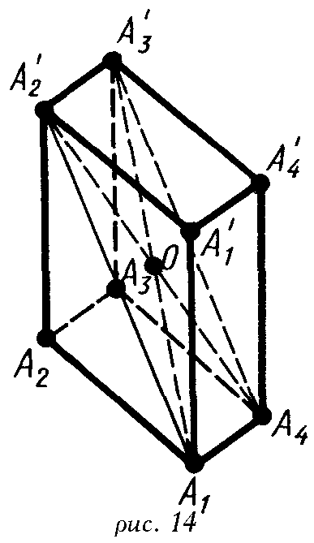
Из теоремы 19.3 следует, что точка пересечения диагоналей параллелепипеда является его центром симметрий.

9. Прямоугольный параллелепипед
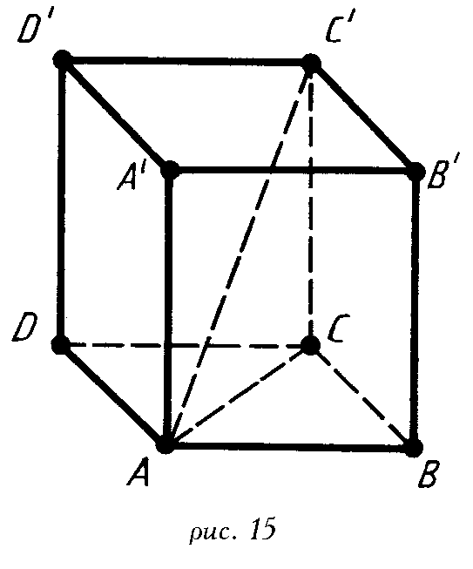
Прямой параллелепипед, у которого основанием является прямоугольник, называется прямоугольным параллелепипедом. У прямоугольного параллелепипеда все грани — прямоугольники.
Прямоугольный параллелепипед, у которого все ребра равны, называется кубом.
Длины непараллельных ребер прямоугольного параллелепипеда называются его линейными размерами (измерениями). У прямоугольного параллелепипеда три измерения.
Теорема 19.4. В прямоугольном параллелепипеде квадрат любой диагонали равен сумме квадратов трех его измерений.
Доказательство. Рассмотрим прямоугольный параллелепипед ABCDA'B'C'D' (рис. 15). Из прямоугольного треугольника AC'C по теореме Пифагора получаем:
AC'² = AC² + CC'².
Из прямоугольного треугольника АСВ по теореме Пифагора получаем
АС² = АВ² + ВС².
Отсюда AC'² =CC'² +AB² + BC².

Ребра АВ, ВС и СС' не параллельны, а, следовательно, их длины являются линейными размерами параллелепипеда. Теорема доказана.

10. Симметрия прямоугольного параллелепипеда
У прямоугольного параллелепипеда, как у всякого параллелепипеда, есть центр симметрии — точка пересечения его диагоналей. У него есть также три плоскости симметрий, проходящие через центр симметрии параллельно граням. На рисунке 16 показана одна из таких плоскостей. Она проходит через середины четырех параллельных ребер параллелепипеда. Концы ребер являются симметричными точками.
Если у параллелепипеда все линейные размеры разные, то у него нет других плоскостей симметрии, кроме названных.
Если же у параллелепипеда два линейных размера равны, то у него есть еще две плоскости симметрии. Это плоскости диагональных сечений, показанные на рисунке 17.
Если у параллелепипеда все линейные размеры равны, т. е. он является кубом, то у него плоскость любого диагонального сечения является плоскостью симметрии. Таким образом, у куба девять плоскостей симметрии.
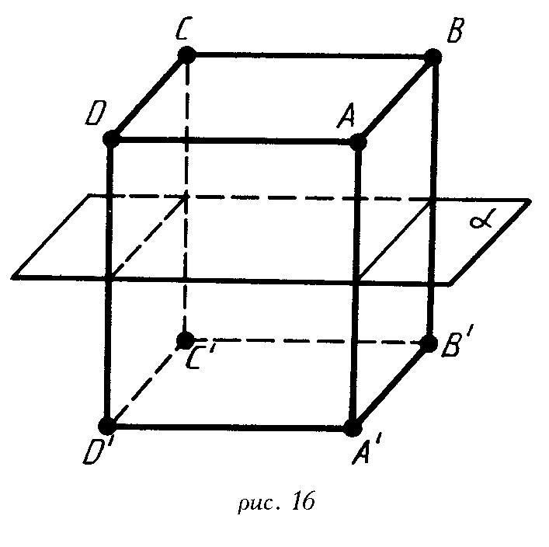
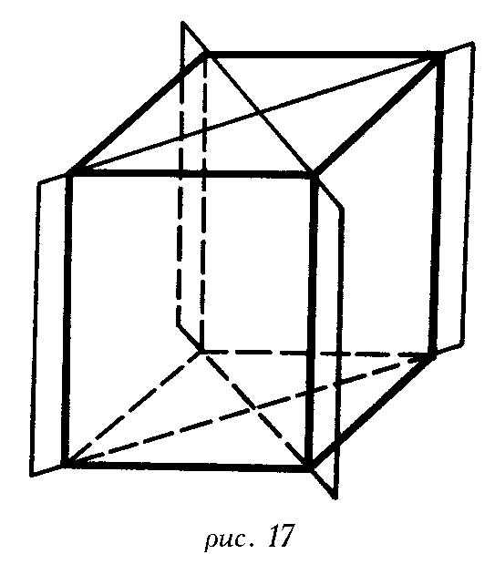

11. Пирамида
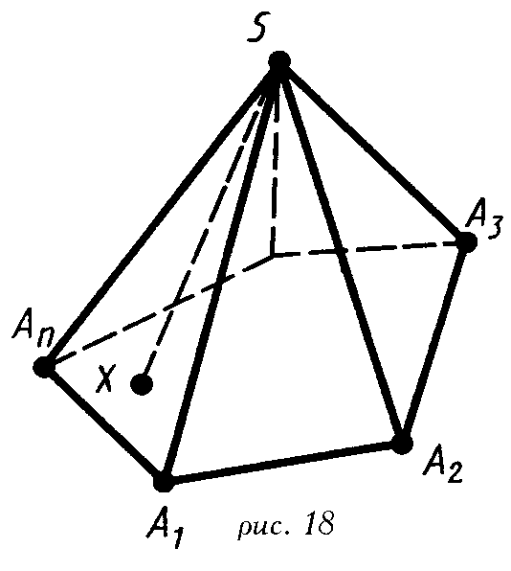
Пирамидой называется многогранник, который состоит из плоского многоугольника — основания пирамиды, точки, не лежащей в плоскости основания,— вершины пирамиды и всех отрезков, соединяющих вершину пирамиды с точками основания (рис. 18).
Отрезки, соединяющие вершину пирамиды с вершинами основания, называются боковыми ребрами.
Поверхность пирамиды состоит из основания и боковых граней. Каждая боковая грань — треугольник. Одной из его вершин является вершина пирамиды, а противолежащей стороной – сторона основания пирамиды.
Высотой пирамиды, называется перпендикуляр, опущенный из вершины пирамиды на плоскость основания.
Пирамида называется n-угольной, если ее основанием является n-угольник. Треугольная пирамида называется также тетраэдром.
У пирамиды, изображенной на рисунке 18, основание — многоугольник А₁А₂ …A_{n}, вершина пирамиды – S, боковые ребра — SА₁, S А₂, …, S А_{n}, боковые грани – SА₁А₂, SА₂А₃, ... .
В дальнейшем мы будем рассматривать только пирамиды с выпуклым многоугольником в основании. Такие пирамиды являются выпуклыми многогранниками.
12. Построение пирамиды и ее плоских сечений
В соответствии с правилами параллельного проектирования изображение пирамиды строится следующим образом. Сначала строится основание. Это будет некоторый плоский многоугольник. Затем отмечается вершина пирамиды, которая соединяется боковыми ребрами с вершинами основания. На рисунке 18 показано изображение пятиугольной пирамиды.
Сечения пирамиды плоскостями, проходящими через ее вершину, представляют собой треугольники (рис. 19). В частности, треугольниками являются диагональные сечения. Это сечения плоскостями, проходящими через два несоседних боковых ребра пирамиды (рис. 20).
Сечение пирамиды плоскостью с заданным следом g на плоскости основания строится так же, как и сечение призмы.
Для построения сечения пирамиды плоскостью достаточно построить пересечения ее боковых граней с секущей плоскостью.
Если на грани, не параллельной следу g, известна какая-нибудь точка А, принадлежащая сечению, то сначала строится пересечение следа g секущей плоскости с плоскостью этой грани — точка D на рисунке 21. Точка D соединяется с точкой А прямой. Тогда отрезок этой прямой, принадлежащий грани, есть пересечение этой грани с секущей плоскостью. Если точка А лежит на грани, параллельной следу g, то секущая плоскость пересекает эту грань по отрезку, параллельному прямой g. Переходя к соседней боковой грани, строят ее пересечение с секущей плоскостью и т. д. В итоге получается требуемое сечение пирамиды.
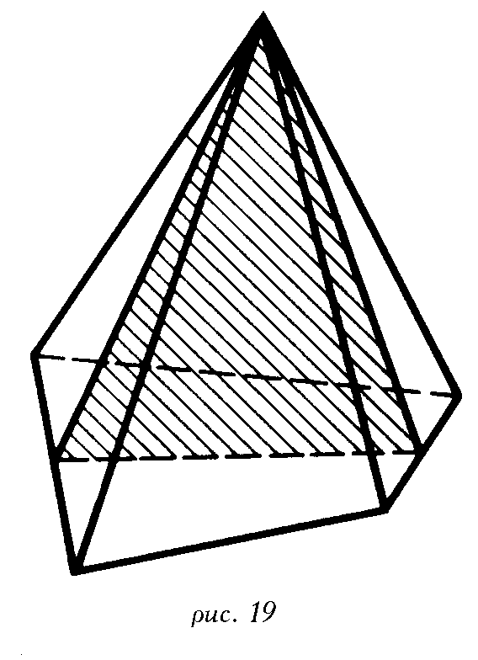
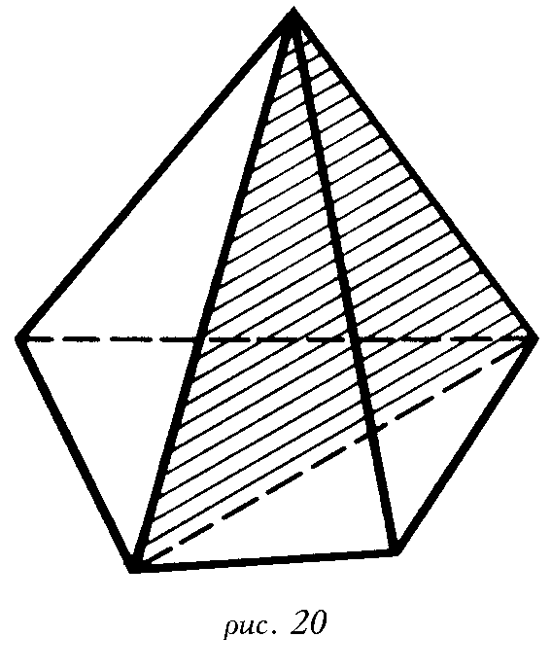

На рисунке 22 построено сечение четырехугольной пирамиды плоскостью, проходящей через сторону основания и точку А на одном из ее боковых ребер.
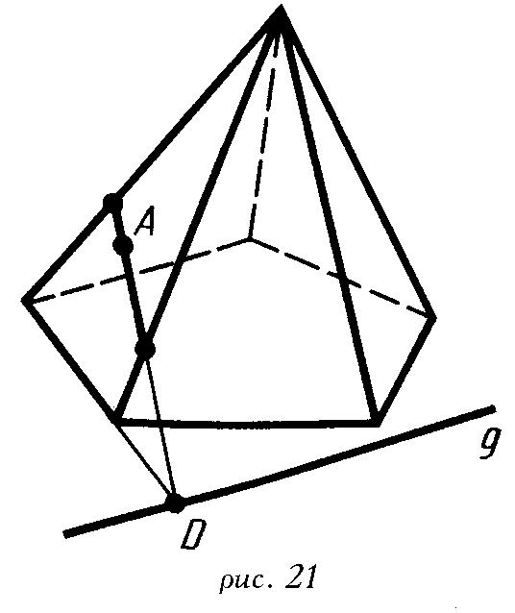

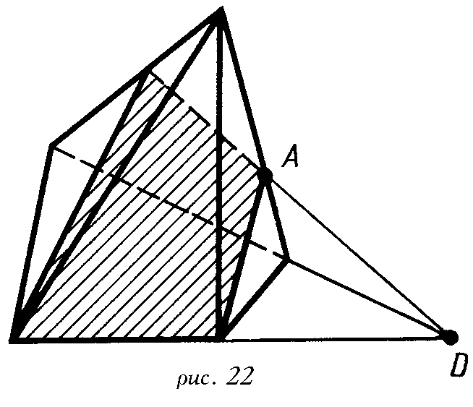

13. Усеченная пирамида
T е о р е м а 19.5. Плоскость, пересекающая пирамиду и параллельная ее основанию, отсекает подобную пирамиду.
Доказательство. Пусть S — вершина пирамиды, А — вершина основания и А'— точка пересечения секущей плоскости с боковым ребром SA (рис. 23). Подвергнем пирамиду преобразованию гомотетии относительно вершины S с коэффициентом гомотетии
k= SA'/ SA
При этой гомотетии плоскость основания переходит в параллельную плоскость, проходящую через точку А', т. е. в секущую плоскость, а следовательно, вся пирамида — в отсекаемую этой плоскостью часть. Так как гомотетия есть преобразование подобия, то отсекаемая часть пирамиды является пирамидой, подобной данной. Теорема доказана.
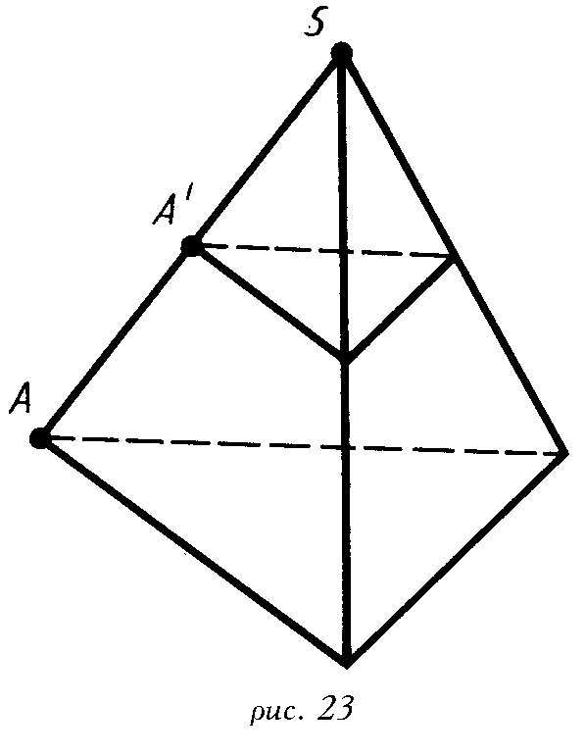
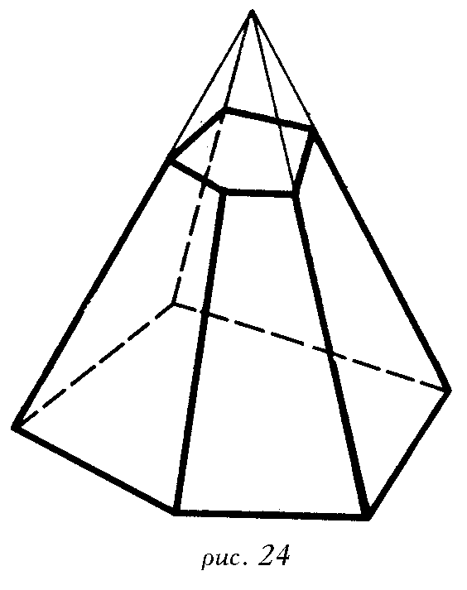

По теореме 19.5 плоскость, параллельная плоскости основания пирамиды и пересекающая ее боковые ребра, отсекает от нее подобную пирамиду. Другая часть представляет собой многогранник, который называется усеченной пирамидой (рис. 24). Грани усеченной пирамиды, лежащие в параллельных плоскостях, называются основаниями; остальные грани называются боковыми гранями. Основания усеченной пирамиды представляют собой подобные (более того, гомотетичные) многоугольники, боковые грани — трапеции.
14. Правильная пирамида
Пирамида называется правильной, если ее основанием является правильный многоугольник, а основание высоты совпадает с центром этого многоугольника. Осью правильной пирамиды называется прямая, содержащая ее высоту. Очевидно, у правильной пирамиды боковые ребра равны; следовательно, боковые грани — равные равнобедренные треугольники.
Высота боковой грани правильной пирамиды, проведенная из её вершины, называется апофемой. Боковой поверхностью пирамиды называется сумма площадей ее боковых граней.
Т е о р е м а 19.6. Боковая поверхность правильной пирамиды равна произведению полупериметра основания на апофему.
Доказательство. Если сторона основания а, число сторон п, то боковая поверхность пирамиды равна:
(а1/2)ап=а1п/2= р1/2'
где I — апофема, a p — периметр основания пирамиды. Теорема доказана.
Усеченная пирамида, которая получается из правильной пирамиды, также называется правильной. Боковые грани правильной усеченной пирамиды — равные равнобокие трапеции; их высоты называются апофемами.
15. Правильные многогранники
Выпуклый многогранник называется правильным, если его грани являются правильными многоугольниками с одним и тем же числом сторон и в каждой вершине многогранника сходится одно и то же число ребер. )
Существует пять типов правильных выпуклых многогранников (рис.25): правильный тетраэдр (1), куб (2), октаэдр (3), додекаэдр (4); икосаэдр (5).
У правильного тетраэдра грани — правильные треугольники; в каждой вершине сходится по три ребра. Тетраэдр представляет собой треугольную пирамиду, у которой все ребра равны.
У куба все грани — квадраты; в каждой вершине сходится по три ребра. Куб представляет собой прямоугольный параллелепипед с равными ребрами.
У октаэдра грани — правильные треугольники, но в отличие от тетраэдра в каждой его вершине сходится по четыре ребра.
У додекаэдра грани — правильные пятиугольники. В каждой вершине сходится по три ребра.
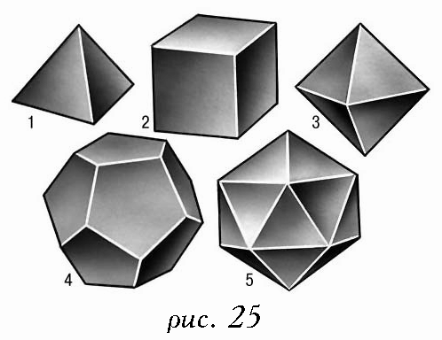
У икосаэдра грани — правильные треугольники, но в отличие от тетраэдра и октаэдра в каждой вершине сходится по пять ребер.

III. Практическая часть.

Задача 1.
Из точек А и В, лежащих в гранях двугранного угла, опущены перпендикуляры АА\ и ВВ\ на ребро угла. Найдите длину отрезка АВ, если АА₁=а, ВВ₁=b, А₁В₁=с и двугранный угол равен а (рис. 26).
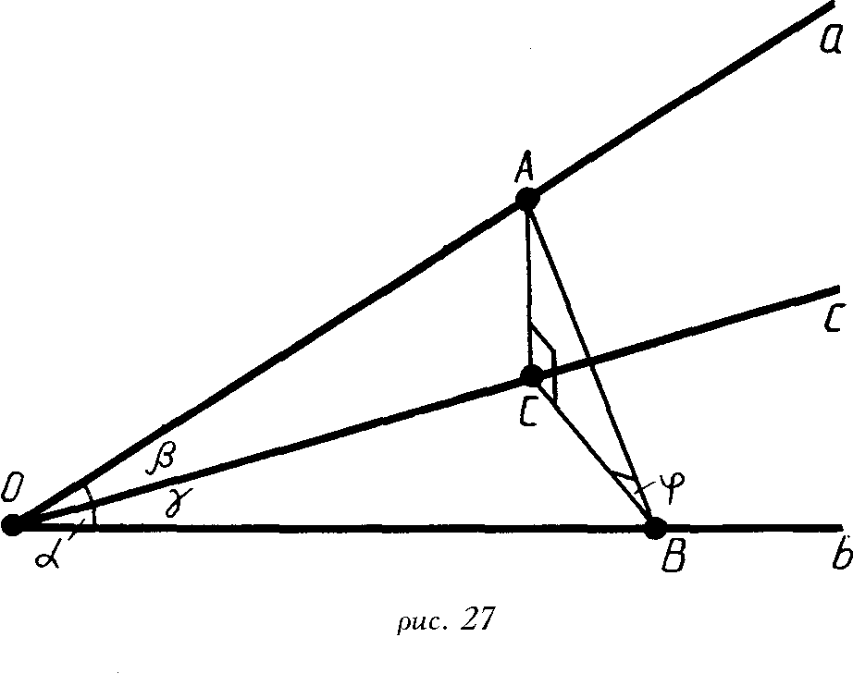
Решение. Проведем прямые A₁C||BB₁ и ВС||А₁В₁. Четырехугольник А₁В₁ВС - параллелограмм, значит АА₁==ВВ₁=b. Прямая А₁В₁ перпендикулярна плоскости треугольника АA₁C, так как она перпендикулярна двум прямым в этой плоскости АА₁ и СА₁. Следовательно, параллельная ей прямая ВС тоже перпендикулярна этой плоскости. Значит, треугольник АВС — прямоугольный с прямым углом С. По теореме косинусов
AC²=AA₁²+A₁C²—2AA₁•A₁C•cos α=a²+b²—2abcos α.
По теореме Пифагора
АВ =AC² + ВС² = a² + b²— 2ab cos α + с².

Задача 2.
У трехгранного угла (abc) двугранный угол при ребре с прямой, двугранный угол при ребре b равен ϕ, а плоский угол (bс) равен γ (ϕ, γ <π/2). Найдите два других плоских угла: α= ∠ (ab), β=∠ (ac).
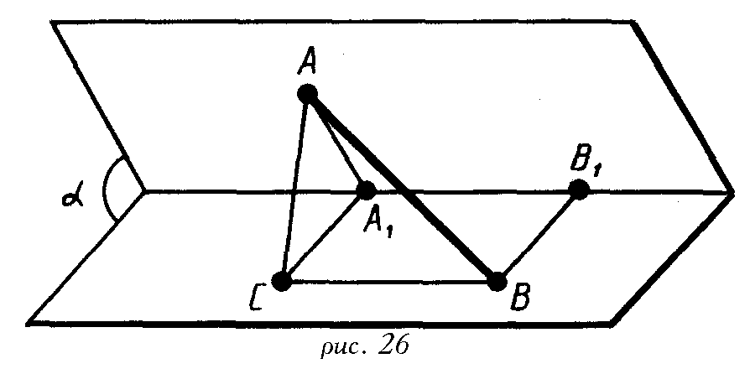
Решение. Опустим из произвольной точки А ребра а перпендикуляр АВ на ребро b и перпендикуляр АС на ребро с (рис. 27). По теореме о трех перпендикулярах СВ — перпендикуляр к ребру b.
Из прямоугольных треугольников ОАВ, ОСВ, АОС и АВС получаем:
tg α =AB/OB=(BC/ cos ϕ)/(BC/tg γ)= tg γ/ cos ϕ
tg β =AC/OC=BC tg ϕ / (BC/sin γ)= tg γ sin γ

Задача 3.
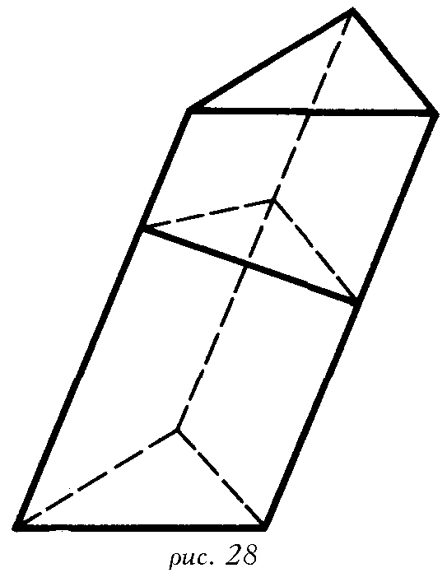
В наклонной призме проведено сечение, перпендикулярное боковым ребрам и пересекающее все боковые ребра. Найдите боковую поверхность призмы, если периметр сечения равен р, а боковые ребра равны l.
Решение. Плоскость проведенного сечения разбивает призму на две части (рис. 28). Подвергнем одну из них параллельному переносу, совмещающему основания призмы. При этом получим прямую призму, у которой основанием служит сечение исходной призмы, а боковые ребра равны l. Эта призма имеет ту же боковую поверхность, что и исходная. Таким образом, боковая поверхность исходной призмы равна рl.

Задача 4.
Боковое ребро пирамиды разделено на четыре равные части и через точки деления проведены плоскости, параллельные основанию. Площадь основания равна 400 см2. Найдите площади сечений.
Решение. Сечения подобны основанию пирамиды с коэффициентами подобия ¼, 2/4, и ¾. Площади подобных фигур относятся как квадраты линейных размеров. Поэтому отношения площадей сечений к площади основания пирамиды есть (¼)², (2/4)², и (¾)². Следовательно, площади сечений равны
400 (¼ )² =25 (см²),
400 (2/4)² =100 (см²),
400 (¾)² =225 (см²).

Задача 5.
Докажите, что боковая поверхность правильной усеченной пирамиды равна произведению полусуммы периметров оснований на апофему.
Решение. Боковые грани усеченной пирамиды — трапеции с одним и тем же верхним основанием а, нижним b и высотой (апофемой) l. Поэтому площадь одной грани равна ½ (а + b)l. Площадь всех граней, т. е. боковая поверхность, равна ½ (аn + bn)l, где n — число вершин у основания пирамиды, an и bn — периметры оснований пирамиды.
IV. Заключение
Благодаря этой работе я обобщила и систематизировала знания, полученные за курс обучения в 11 классе, ознакомилась с правилами выполнения творческой работы, получила новые знания и применила их на практике.
Хочу отметить 3 наиболее понравившиеся мне книги:. А.В. Погорелов «Геометрия», Г. Якушева «Математика - справочник школьника», Л.Ф. Пичурин «За страницами учебника геометрии». Эти книги помогли мне больше, чем другие.
Мне бы хотелось чаще использовать свои новые полученные знания на практике.
V. Литература

1. А.В. Погорелов «Геометрия». – М.: Просвещение, 1992
2. Г. Якушева «Математика - справочник школьника». М.: Слово, 1995
3. Л.Д. Кудрявцев «Курс математического анализа» т.1, Москва 1981
4. Л.Ф. Пичурин «За страницами учебника геометрии». – М.: Просвещение, 1990
5. И.Н. Башмаков «Геометрия».

